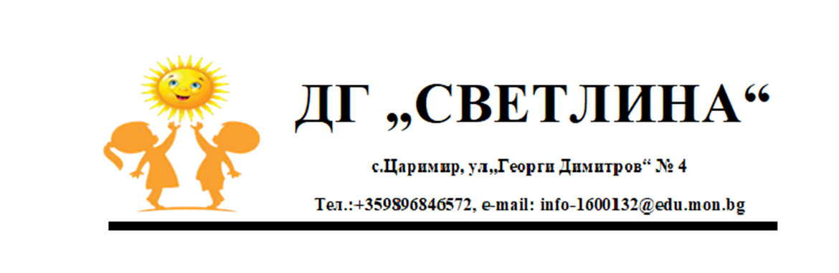

УТВЪРДИЛ:
/ Мария Илиева/

ПЛАН
ЗА КОНТРОЛНАТА ДЕЙНОСТ ЗА УЧЕБНАТА
2024/ 2025 ГОДИНА

Планът е изготвен съгласно чл. 258, ал. 1 от Закона за предучилищното и училищно образование, в сила от 01.08.2016 г.
І. ЦЕЛИ И ЗАДАЧИ НА КОНТРОЛНАТА ДЕЙНОСТ НА ДИРЕКТОРА
1. Основна цел:
Поддържане на устойчивост на развитието на детската градина в условията на променящата се външна среда.
2. Основни задачи:
• Да се установи фактическото актуално състояние на текущите дейности и процеси в детската градина.
• Да се оцени, мотивира и подпомага професионалнoто поведение и професионалните постижения на работещите.
• Да се анализира съпоставимостта на изпълнението по отношение нормативните изисквания и очакваните резултати.
• Да се предприемат своевременни коригиращи мерки при необходимост.
• Да се създадат условия за регулиране на дейността на детската градина и саморегулиране/ самооценяване на работещите при непрекъснато повишаване на организационната култура на институцията и подобряване на качеството.
ІІ. ПРИНЦИПИ НА КОНТРОЛНАТА ДЕЙНОСТ
• Точност и компетентност.
• Своевременност и актуалност.
• Комплексност.
• Целенасоченост и системност.
• Мобилност.
• Биезпристрастност и независимост.
• Прозрачност и демократичност.
• Ненакърняване на личното достойнство на проверявания. • Съпричастност и споделена отговорност на всички заинтересовани страни.
ІІІ. ОБХВАТ И ОРГАНИЗАЦИЯ НА КОНТРОЛНАТА ДЕЙНОСТ
- Педагогически контрол
Вид на проверката | Обхват/ тема | Срок за изпълнение/ времетраене | Очаквани резултати | Начин на отчитане на резултатите | Инструментариум за осъществяване на проверката
Текущи проверки
 | Организация на материално-дидактичната среда в групите | Два пъти годишно
 | Планиране на образователното съдържание в детските групи | Всеки месец |  | Утвърждаване на месечния план в дневника на групата
 | Организация, управление и съдържание на педагогическото взаимодействие в групите: – задължителна регламентирани педагогически ситуации; – задължителна нерегламентиран и педагогически ситуации; - друг режимен момент в групата; – празници и ритуали в детската група. | За всеки учител – 2 проверки годишно | Прилагане и спазване на ДОС за предучилищно образование | Протокол за регистриране на резултатите
 | Хранене и етикет на поведение | Веднъж годишно за всяка детска група |  | Протокол за регистриране на резултатите
 | Организация на следобедния сън | Веднъж годишно за всяка детска група |  | Протокол за регистриране на резултатите
 | Организация на допълнителните дейности: – наблюдение на занимание с децата; – наблюдение на продукция. | Два пъти годишно |  | Протокол за регистриране на резултатите
 |  | Веднъж годишно |  | Утвърждаване на учебната програма
 | Контрол на индивидуалните постижения на децата и резултатите от образователния процес в групата: – входно ниво; – изходно ниво; – училищна готовност на децата. |  | Съпоставимост с ДОС за предучилищно образование. Проследяване на динамиката на детското развитие /входно – изходно ниво. Анализ на равнищата на знанията на децата, насоки за усъвършенстване на педагогическото взаимодействие
 | Организация на взаимодействието „детска градина – семейство“ |  | Изпълнение на ЗПУО | Отразяване в дневника на групата
Тематични проверки
 | Тема на проверката Мотиви за избора на темата/ за осъществяване на проверката/ Цели и задачи Обхват на проверката Инструментариум за осъществяване на проверката Критерии и показатели за оценяване | Времетраене на проверката: етапи; продължител ност, съобразно избраната тема и обхвата на проверката. |  | Протокол за регистриране на резултатите за отделен учител/ група. | Карта за самооценка/ групова оценка. Карта за анкетно проучване на мнения.
Последващ контрол
 | На изпълнението на дадените препоръки от директора | В съответствие с дадените срокове за изпълнение
 | На изпълнението на решенията на педагогическия съвет | Два пъти годишно – в края на първото полугодие и в края на учебната година |  | Протокол за регистриране на резултатите
 | На изпълнението на решенията на педагогическия съвет | Преди всяко заседание на ПС |  | Отчет за изпълнението на взетите решения.
 | На изпълнението на дадените препоръки от РУО на МОН |  |  | Протокол за регистриране на резултатите
Превантивен контрол
 | На новоназначени учители |  |  | Протокол за регистриране на резултатите
 | При промяна на нормативната уредба в образованието |  |  | Протокол за регистриране на резултатите
 | При промяна на длъжността |  |  | Протокол за регистриране на резултатите
2. Административен контрол
Вид на провер ката | Обхват/ тема | Срок за изпълнение/ времетраене | Начин на отчитане на резултатите | Очаквани резултати | Инструментариум за осъществяване на проверката
ІІІ.2.1. На педагогическия персонал
 | Проверка на воденето и съхранението на задължителната документация в групата |  |  | Изпълнение на нормативните изисквания за водене и съхранение на документацията
 | Средна месечна посещаемост в групата | Всеки месец | Полагане на подпис на съответната страница в Дневник на групата
 | Средна месечна посещаемост в групата | Два пъти годишно | Протокол за регистриране на резултатите
 | Обхват и посещаемост на децата, подлежащи на задължителна предучилищна  подготовка | Най-малко два пъти годишно
 | – Спазване правилника за дейността на ДГ; – Спазване правилника за вътрешния трудов ред; – Спазване наредбата за пожарна безопасност в детското заведение; – Спазване длъжностната характеристика на педагогическите длъжности; – Спазване на трудовата дисциплина и възложената задължителна преподавателска  норма | Най-малко два пъти годишно | Протокол за регистриране на резултатите | Спазване на нормите за вътрешна регламентация на дейността на детската градина.
 | Водене и съхранение на задължителната документация в детската градина | Два пъти годишно
 | Отчетността на отсъствията на децата и попълването на справка за отсъствалите 3 и повече от 3 дни за предходния месец
2.2. На медицинския персонал
 | Водене на необходимата документация  Опазване и съхранение на зачисленото имущество | Най-малко два пъти годишно | Протокол за регистриране на резултатите
 | – Спазване правилника за дейността на ДГ – Спазване правилника за вътрешния трудов ред – Спазване наредбата за пожарна безопасност в детското заведение – Спазване длъжностната характеристика – Спазване на трудовата дисциплина | Най-малко два пъти годишно
2.4. На чистачите
 | Водене на необходимата документация по Система за самоконтрол и HACCP система | Най-малко два пъти годишно | Протокол за регистриране на резултатите
 | Опазване и съхранение на зачисленото имущество | Постоянен
 | Хигиенно състояние на детската група | Най-малко два пъти годишно – за всяка група
 | – Спазване правилника за дейността на ДГ; – Спазване правилника за вътрешния трудов ред; – Спазване наредбата за пожарна безопасност в детското заведение; – Спазване длъжностната характеристика – Спазване на трудовата дисциплина | Най-малко два пъти годишно
2.5. На работещите в кухненския блок
 | Водене на необходимата документация | Най-малко два пъти годишно | Протокол за регистриране на резултатите
 | Опазване и съхранение на зачисленото имущество | Постоянен
 | Организация на подготовката, приготвянето и разпределението на храната. | Най-малко два пъти годишно
 | – Спазване правилника за дейността на детската градина; – Спазване правилника за вътрешния трудов ред; – Спазване наредбата за пожарна безопасност в детското заведение; – Спазване длъжностната характеристика; – Спазване на трудовата дисциплина | Най-малко два пъти годишно
Последващ контрол
 | На изпълнението на дадените препоръки от директора |  | Протокол за регистриране на резултатите
 | На изпълнението на дадените препоръки от съответните контролни органи
Превантивен контрол
 | На изпълнението на дадените препоръки от директора |  | Протокол за регистриране на резултатите
 | При промяна на нормативната уредба, отнасяща се до изпълнението на длъжността
 | При промяна на длъжностната характеристика

Забележка: Настоящият план е неразделна част от годишния комплексен план на ДГ „Светлина” за учебната 2024/ 2025 година и е приет на заседание на Педагогическия съвет с решение № 1- Протокол № 1/ 16.09.2024 г.

